评价系统操作手册—教师端（网页版）

一、登录系统
在服务中心选择服务类别--评价，点击“学生评教”即可登录系统。
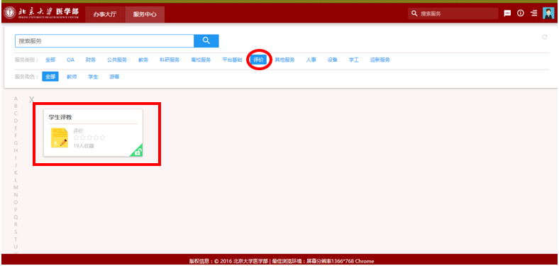

二、生成二维码
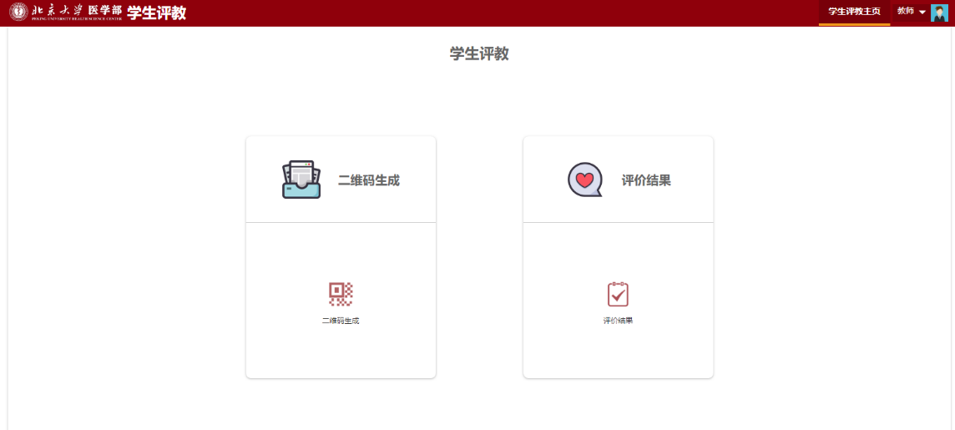
教师可使用二维码生成功能，生成本门课程的评价二维码，学生可通过微信扫码后对教师进行评价。
